ExplorerEx system

GROUP 1

Project Code: File Explorer Program

Document Code: MockProject/Group1

|  |  |
| --- | --- |
| Giảng viên: | Hoàng Duy Hiểu |
| Học viên : | Phạm Văn Lâm  Nguyễn Văn Tiệp  Nguyễn Văn Nam |

**Ha Noi, 26-Nov-2018**

Record of change

*A - Added M - Modified D - Deleted

|  |  |  |  |  |
| --- | --- | --- | --- | --- |
| Effective Date | Changed Items | A* M, D | Change Description | New Version |
| 26-Nov-18 |  | A | First created | 1.0 |
|  |  |  |  |  |
|  |  |  |  |  |
|  |  |  |  |  |
|  |  |  |  |  |
|  |  |  |  |  |
|  |  |  |  |  |
|  |  |  |  |  |
|  |  |  |  |  |
|  |  |  |  |  |
|  |  |  |  |  |
|  |  |  |  |  |
|  |  |  |  |  |
|  |  |  |  |  |
|  |  |  |  |  |
|  |  |  |  |  |
|  |  |  |  |  |
|  |  |  |  |  |
|  |  |  |  |  |
|  |  |  |  |  |
|  |  |  |  |  |

**MỤC LỤC**

**1 GIỚI THIỆU** 5

1.1 Mục đích 5

1.2 Phạm vi dự án 5

1.3 Định nghĩa một số thuật ngữ 5

**2 YÊU CẦU CHÍNH** 6

2.1 Business Essence 6

2.2 High level use case 7

2.3 Use cases diagrams 8

2.3.1 Mô tả Use case 8

2.3.2 Sơ đồ Use case 9

2.4 Màn hình 16

2.4.1 Mô tả Submenu và các phím tắt 16

2.4.2 Mô tả Menu 17

2.4.3 Mô tả Toolbar 20

2.4.4 Mô tả Combo Box 21

2.4.5 Mô tả Edit Box 22

2.4.6 Mô tả Button 22

2.4.7 Mô tả Treeview 23

2.4.8 Mô tả Listview 24

2.4.9 Mô tả Status Bar 24

2.4.10 Mô tả Dialog Box 25

2.5 Class Diagrams 26

2.6 Sequence Diagram 34

2.6.1 Usecase Click Back&Forward Buttons 34

2.6.2 Usecase View Properties 35

2.6.3 Usecase Open 37

2.6.4 Usecase Search 39

2.6.5 Usecase Create New Folder/Text file 40

2.6.6 Usecase Resize 41

2.6.7 Usecase Sort File 41

2.6.8 Usecase Copy/Paste 41

2.6.9 Usecase Cut/Paste 43

2.6.10 Usecase Rename 44

2.6.11 Usecase Delete 45

2.6.12 Usecase Change View 46

# GIỚI THIỆU

## Mục đích

Mô phỏng chương trình File Explorer của Windows.

## Phạm vi dự án

Phạm vi dự án gồm:

+ Nghiên cứu requirement, tham gia design, Coding và Testing.

## Định nghĩa một số thuật ngữ

|  |  |  |
| --- | --- | --- |
| # | Viết tắt | Mô tả |
| 1 | EPEx | Explorer Extent system |
| 2 | BR | Business Rule |
| 3 | SC | Screen |
| 4 | UC | Use Case |

# Yêu cẦu chính

## Business Essence

Các chức năng chính của hệ thống gồm:

+ Xây dựng 1 treeview từ rootItem là các ổ cứng, ổ đĩa đến tất cả các folder trong hệ thống.

+ Xây dựng 1 listview để hiển thị tất cả nội dung bên trong 1 folder hay ổ cứng mà người dùng chọn ở treeview.

+ Tạo 1 tabcontrol để thay đổi kiểu hiển thị trong listview (tiles, icons, list, details).

+ Tạo 1 combobox thể hiện toàn bộ đường dẫn tới folder mà người dùng đã chọn.

+ Tạo 1 combobox để thực hiện việc lựa chọn tiêu chí sắp xếp các item trong listview (name, size, type).

+ Người dùng có thể thực hiện các thao tác trên listview như sắp xếp, view property, rename, delete, copy, cut, paste.

+ Tạo 2 butons back & forwad để người dùng dễ dàng thực hiện việc thao tác dữ liệu.

+ Tạo toolbar, popup menu để thực hiện các chức năng thao tác dữ liệu, statusbar để hiển thị số lượng item trong listview.

+ Thực hiện chức năng copy và cut to folder, tìm kiếm file theo tên lấy từ Editbox trên Mainframe.

## High level use case

High-level use case



## Use cases diagrams

### Mô tả Use case

|  |  |  |  |
| --- | --- | --- | --- |
| # | Code | Name | Brief Description |
| 1 | UC01 | Open Folder/File | Chức năng duyệt thư mục và mở File. |
| 2 | UC02 | Create New Folder/New Text Document | Tạo một thư mục mới, hoặc tạo một File text mới trong thư mục hiện thời. |
| 3 | UC03 | Search | Chức năng tìm kiếm, khi người dùng gõ những ký tự cần tìm kiếm vào editbox, chương trình sẽ hiển thị các items tìm được có tên chứa xâu ký tự đã gõ. |
| 4 | UC04 | Modify File | Bao gồm các chức năng như Cut, Copy, Paste, Delete, Rename, View Properties trên TreeView và ListView. |
| 5 | UC05 | Change View | Thay đổi việc hiển thị các folder và file trên listview dưới nhiều dạng: Tiles, icons, list, details. |
| 6 | UC06 | Resize | Phóng to thu nhỏ cửa sổ chính, các phần giao diện khác trên màn hình chính cũng thay đổi kích thước. |
| 7 | UC07 | Sort Folder/File | Sắp xếp các item trên listview theo dãy có thứ tự ( tăng dần) theo tên, kích thước, ngày tạo hoặc loại item tùy theo lựa chọn của người dùng. Trong đó, folder luôn được hiển thị ở phía trên và file luôn được hiển thị ở phía dưới. |
| 8 | UC08 | Back & Forward | Sử dụng để hiển thị thông tin duyệt folder/file trước hay sau folder hiện thời. |
| 9 | UC09 | Cut | Chức năng này có tác dụng cut file hoặc folder sang folder khác ổ khác do người dùng tự chọn , nơi file hoặc folder chuyển đến. |
| 10 | UC10 | Copy | Chức năng này có tác dụng tạo ra bản sao của file hoặc folder sang folder khác ổ khác do người dùng tự chọn, nơi file hoặc folder chuyển đến. |
| 11 | UC11 | Paste | Chức năng này để di chuyển file hoặc folder đã cut hoặc copy đến nơi cần chuyển đến. |
| 12 | UC12 | Rename | Chức năng thực hiện việc đổi tên file hoặc thư mục được chọn. |
| 13 | UC13 | Delete | Chức năng thực hiện việc xóa file hoặc thư mục lưu trên ổ đĩa |
| 14 | UC14 | View Properties | Hiển thị các thông tin chi tiết của File/Folder: tên, đường dẫn, kích thước, loại. |

### Sơ đồ Use case

#### Use case : Open Folder/File

#### 

#### Use case : Create NewFolder/TextDocument



#### Use case : Search

#### 

#### Use case : View Properties



#### Use case : Cut



#### Use case : Copy



#### 2.3.2.7 Use case : Delete



#### Use case : Paste



#### Use case : Rename



#### Use case : Change View



#### Use case : Resize



#### Use case : Sort File/Folder



#### Use case : Back/Forward



## Màn hình

### Mô tả Submenu và các phím tắt

Submenu bao gồm các item như : Copy, Cut, Paste, Open, Delete, Refresh, Rename,

Ngoài ra còn các tổ hợp phím tắt như :

Ctrl + C : Copy

Ctrl + X : Cut

Ctrl + V : Paste

Ctrl + O: Open

Del : Delete

F2 : Rename

F5 : Refresh

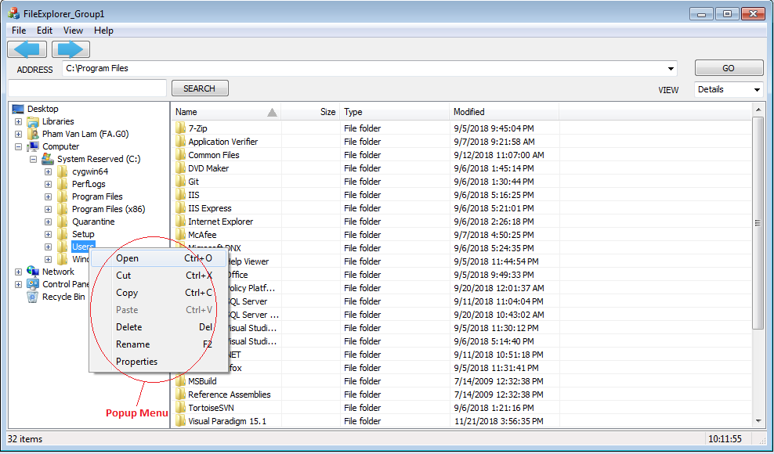

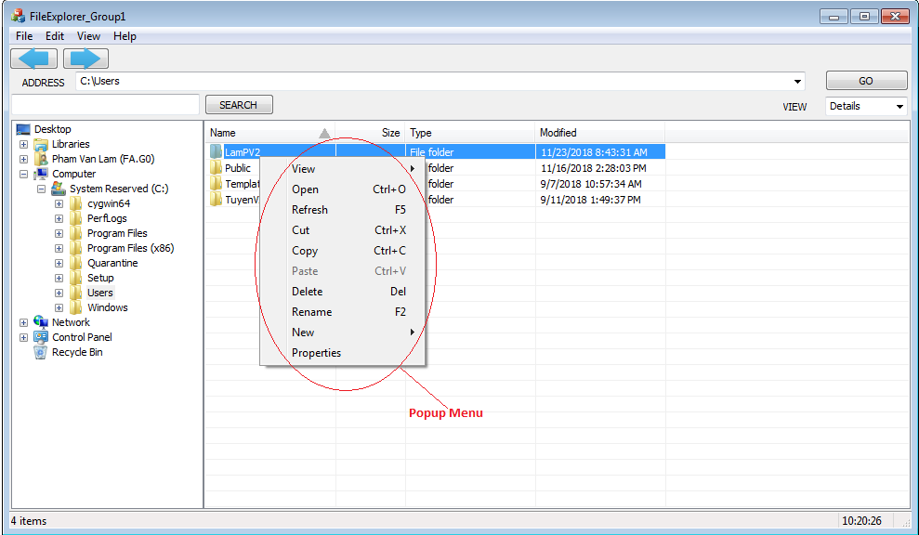

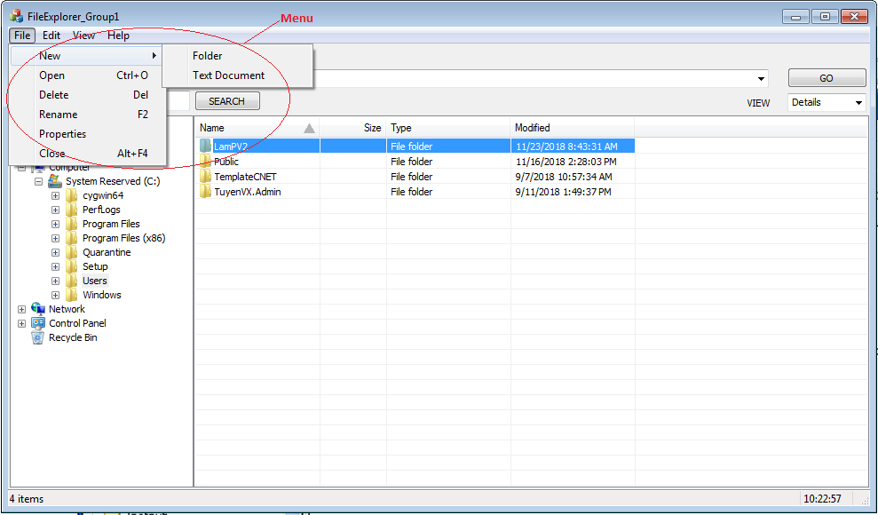

### Mô tả Menu

Menu File

+ *New*: Dẫn tới Submenu (Folder, Text Document)

+ *Open*: Thực hiện mở Folder hoặc File được chọn

+ *Delete*: Xóa File hoặc Folder được chọn vào thùng rác hệ thống

+ *Rename*: Thực hiện đổi tên Folder hoặc File được chọn

+ *Properties*: Xem thông tin Folder/File được chọn

+ *Close*: Đóng chương trình

Menu Edit

+ *Cut*: Chọn lựa file hiện thời để thực hiện di chuyển

+ *Copy*: Chọn lựa file hiện thời để thực hiện sao chép

+ Paste: Thực hiện việc di duyển hay sao chép file/folder đã chọn tới nơi đến

Menu View

+ *Tiles*: Hiển thị listview trong dạng icon lớn

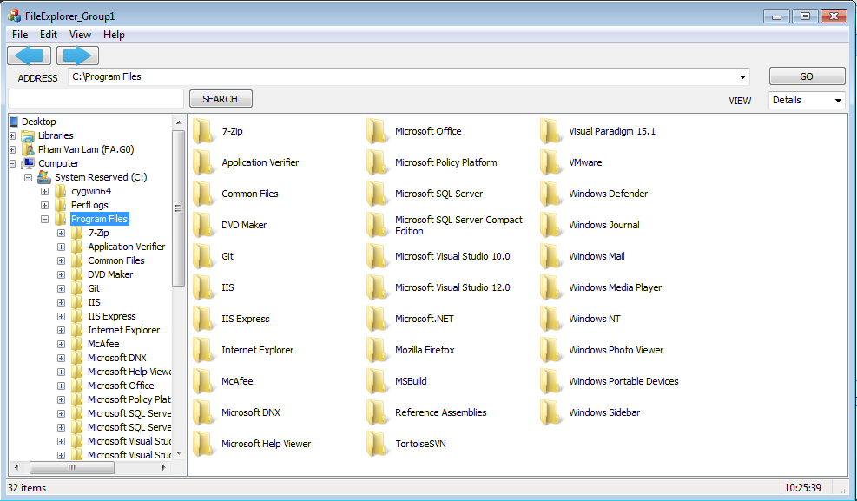

+ *Icons*: Hiển thị listview trong dạng những item với cỡ icon thường

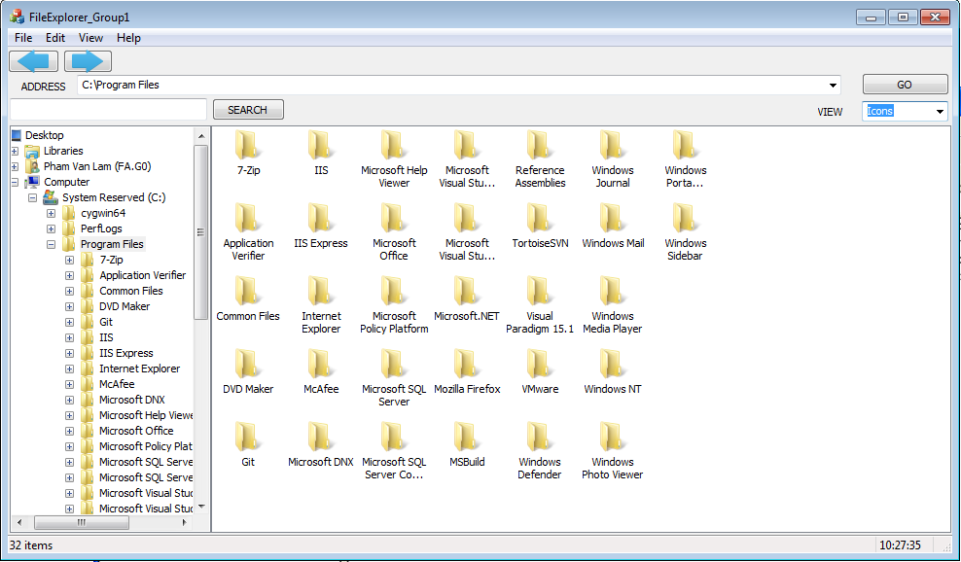

+ *List*: Hiển thị listview trong dạng danh sách item theo chiều dọc

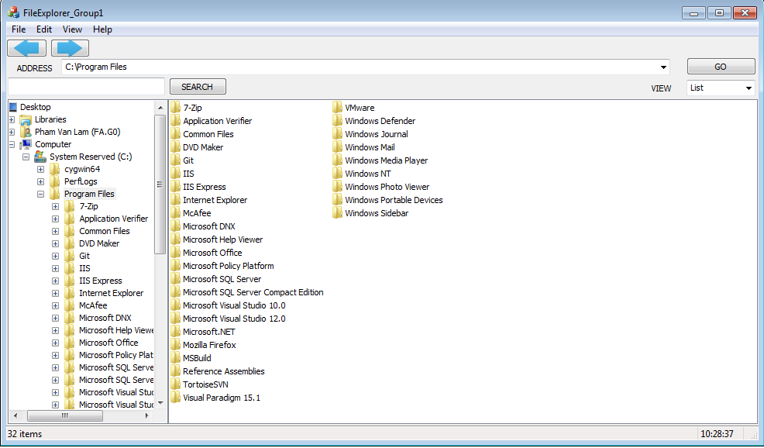

+ *Details*: Hiển thị listview trong dạng danh sách item với các cột thuộc tính (Name, Size, Type)

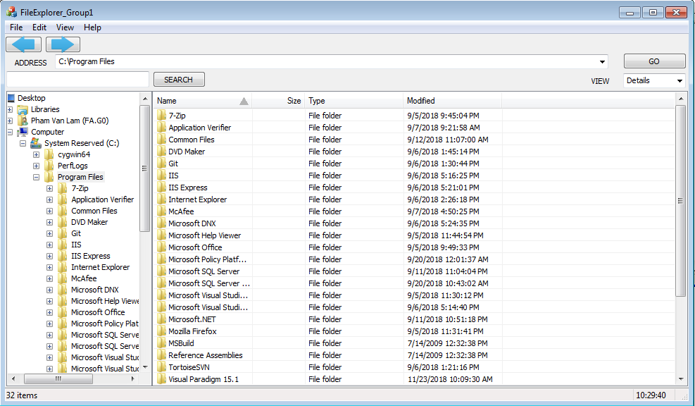

Menu Help

+ *About*: Giới thiệu về chương trình File Explorer

### Mô tả Toolbar

Toolbar gồm 2 button:

*+ Back button:* Quay lại path trước

*+ Forward button:* Đến path sau

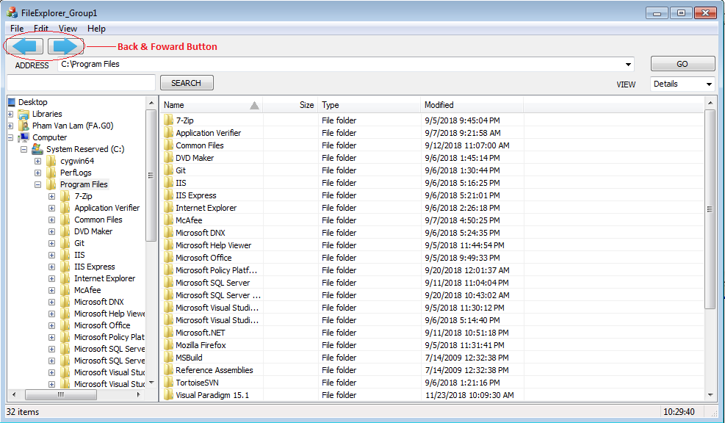

### Mô tả ComboBox

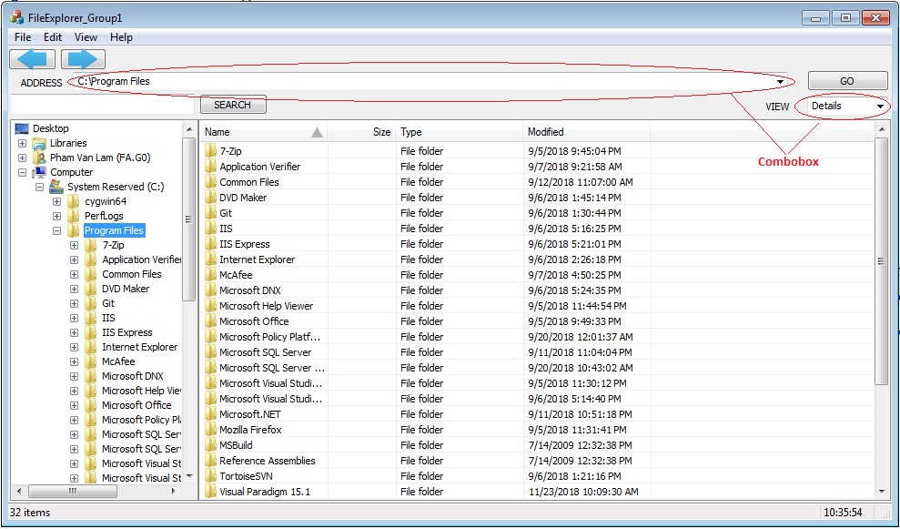

* Thanh Address: để lưu giữ đường dẫn hiện tại và nhưng đường dẫn đã được người dùng truy xuất.
* View: Dùng để thay đổi giữa các kiểu hiển thị item (Tiles, Icons, List, Details).

### Mô tả Edit Box

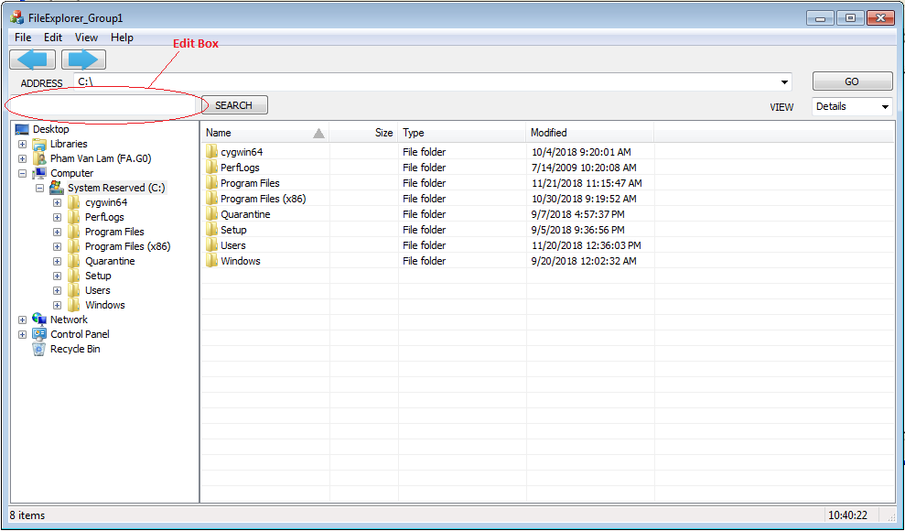

Phục vụ cho việc đánh từ khóa để tìm kiếm

### Mô tả Button

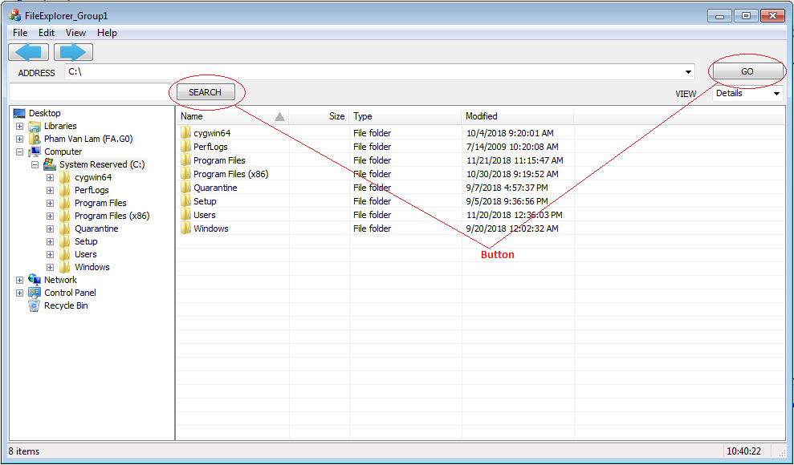

* Go: Click để đi tới đường dẫn trong thanh Address
* Search: Click để tìm kiếm thông tin chứa trong Edit Box

### Mô tả Treeview

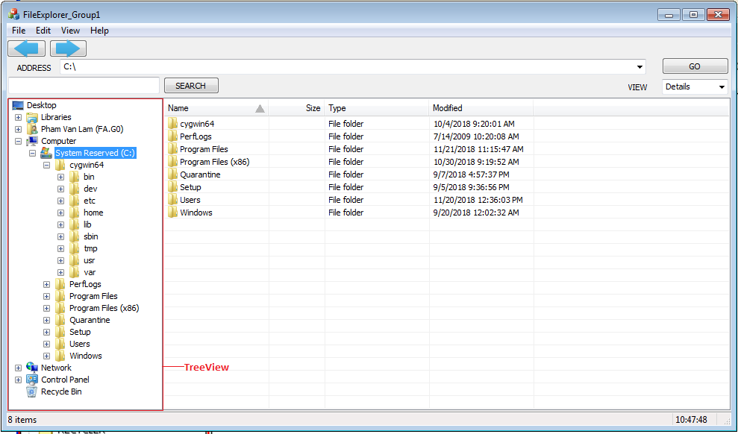

Để hiển thị các ổ đĩa và thư mục trong máy tính theo dạng cây.

### Mô tả Listview

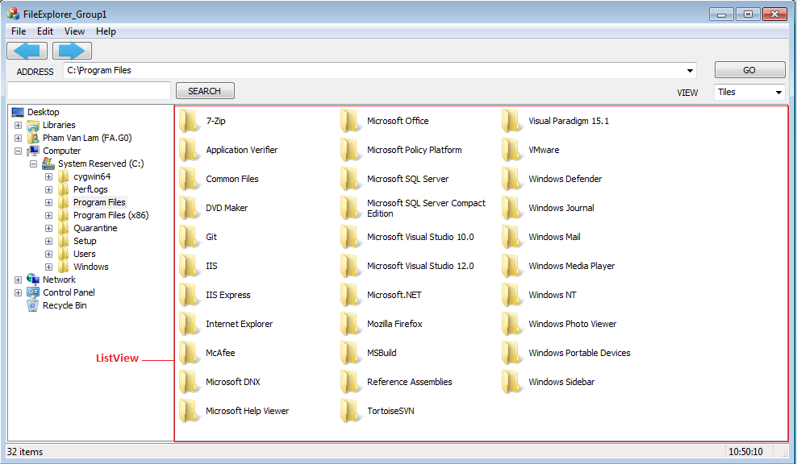

Để hiển thị danh sách các thư mục và file trong folder hiện thời đang mở.

### Mô tả Status Bar

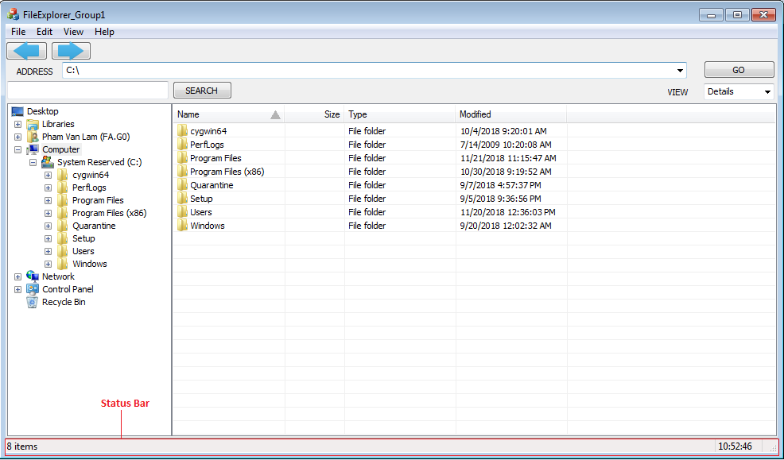

Để hiển thị số lượng các File và Folder trong Listview.

### Mô tả Dialog Box

#### Box About:

Giới thiệu về trương trình và nhóm thực hiện

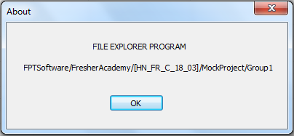

#### Delete Message Box:

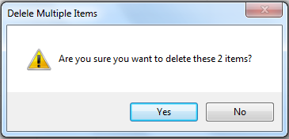

#### View file property dialog

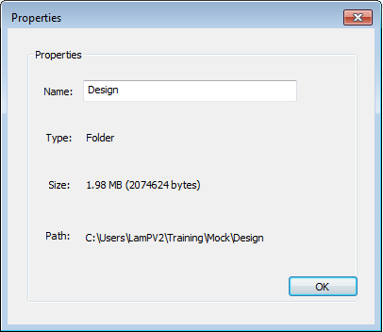

Dialog thể hiện properties của file như name of file, path to file, size of file, type of file.

## Class Diagrams

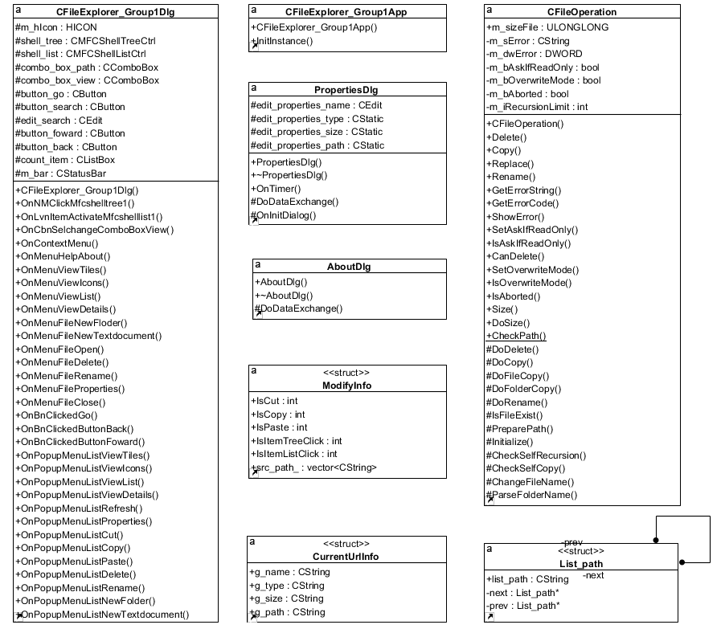

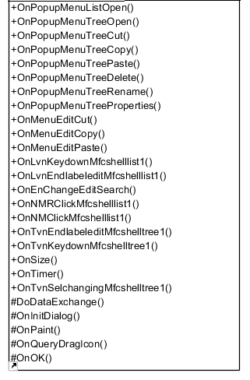

**Mô tả CFileExplorer_Group1Dlg Class:** Lớp quản lý tất cả các đối tượng trên Dialog chính

|  |  |  |  |  |
| --- | --- | --- | --- | --- |
| # | Tên | Loại | Kiểu | Mô tả |
| 1 | CFileExplorer_Group1Dlg () | Method | none | Hàm khởi tạo Dialog chính |
| 2 | OnNMClickMfcshelltree1() | Method | void | Hàm bắt sự kiện click item bên treeview và hiển thị bên listview |
| 3 | OnLvnItemActivateMfcshelllist1() | Method | void | Hàm bắt sự kiện kích đúp chuột vào item bên listview để mở thư mục hoặc file và hiển thị đường dẫn lên combobox |
| 4 | OnCbnSelchangeComboBoxView() | Method | void | Hàm bắt sự kiện lựa chọn kiểu view trên combobox |
| 5 | OnContextMenu() | Method | void | Hàm bắt sự kiện chuột phải trên listview và treeview và hiển thị Popup Menu |
| 6 | OnMenuHelpAbout() | Method | void | Hàm xử lý hiển thị Dialog About khi chọn trong Menu Help |
| 7 | OnMenuViewTiles() | Method | void | Hàm xử lý hiển thị kiểu view Tiles trên Menu |
| 8 | OnMenuViewIcons() | Method | void | Hàm xử lý hiển thị kiểu view Icons trên Menu |
| 9 | OnMenuViewList() | Method | void | Hàm xử lý hiển thị kiểu view List trên Menu |
| 10 | OnMenuViewDetails() | Method | void | Hàm xử lý hiển thị kiểu view Details trên Menu |
| 11 | OnMenuFileNewFloder() | Method | void | Hàm xử lý tạo thư mục mới trên Menu |
| 12 | OnMenuFileNewTextdocument() | Method | void | Hàm xử lý tạo file Text mới trên Menu |
| 13 | OnMenuFileOpen() | Method | void | Hàm xử lý mở file hoặc folder trên Menu |
| 14 | OnMenuFileDelete() | Method | void | Hàm xử lý xóa file hoặc folder trên Menu |
| 15 | OnMenuFileRename() | Method | void | Hàm xử lý đổi tên file hoặc folder trên Menu |
| 16 | OnMenuFileProperties() | Method | void | Hàm xử lý lấy thông tin của file hoặc folder trên Menu |
| 17 | OnMenuFileClose() | Method | void | Hàm xử lý đóng chương trình |
| 18 | OnBnClickedGo() | Method | void | Hàm bắt sự kiện nút ấn Go |
| 19 | OnBnClickedButtonBack() | Method | void | Hàm bắt sự kiện nút ấn Back |
| 20 | OnBnClickedButtonFoward() | Method | void | Hàm bắt sự kiện nút ấn Forward |
| 21 | OnPopupMenuListViewTiles() | Method | void | Hàm xử lý lựa chọn kiểu view Tiles bằng chuột phải |
| 22 | OnPopupMenuListViewIcons() | Method | void | Hàm xử lý lựa chọn kiểu view Icons bằng chuột phải bên ListView |
| 23 | OnPopupMenuListViewList() | Method | void | Hàm xử lý lựa chọn kiểu view List bằng chuột phải bên ListView |
| 24 | OnPopupMenuListViewDetails() | Method | void | Hàm xử lý lựa chọn kiểu view Details bằng chuột phải bên ListView |
| 25 | OnPopupMenuListRefresh() | Method | void | Hàm xử lý lựa chọn Refresh bằng chuột phải bên ListView |
| 26 | OnPopupMenuListProperties() | Method | void | Hàm xử lý lựa chọn Properties bằng chuột phải bên ListView |
| 27 | OnPopupMenuListCut() | Method | void | Hàm xử lý lựa chọn Cut file hoặc folder bằng chuột phải bên ListView |
| 28 | OnPopupMenuListCopy() | Method | void | Hàm xử lý lựa chọn Copy file hoặc folder bằng chuột phải bên ListView |
| 29 | OnPopupMenuListPaste() | Method | void | Hàm xử lý lựa chọn Paste bằng chuột phải bên ListView |
| 30 | OnPopupMenuListDelete() | Method | void | Hàm xử lý lựa chọn Delete trên chuột phải bên ListView |
| 31 | OnPopupMenuListRename | Method | void | Hàm xử Rename bằng chuột phải bên ListView |
| 32 | OnPopupMenuListNewFolder | Method | void | Hàm xử lý tạo folder bằng chuột phải bên ListView |
| 33 | OnPopupMenuListNewTextdocument() | Method | void | Hàm xử lý tạo file Text bằng chuột phải bên ListView |
| 34 | OnPopupMenuListOpen() | Method | void | Hàm xử lý mở file hoặc thư mục bằng chuột phải bên ListView |
| 35 | OnPopupMenuTreeOpen() | Method | void | Hàm xử lý mở file hoặc thư mục bằng chuột phải bên TreeView |
| 36 | OnPopupMenuTreeCut() | Method | void | Hàm xử lý lựa chọn Cut thư mục bằng chuột phải bên TreeView |
| 37 | OnPopupMenuTreeCopy() | Method | void | Hàm xử lý lựa chọn Copy thư mục bằng chuột phải bên TreeView |
| 38 | OnPopupMenuTreePaste() | Method | void | Hàm xử lý lựa chọn Paste vào thư mục bằng chuột phải bên TreeView |
| 39 | OnPopupMenuTreeDelete() | Method | void | Hàm xử lý lựa chọn xóa thư mục bằng chuột phải bên TreeView |
| 40 | OnPopupMenuTreeRename() | Method | void | Hàm xử lý lựa chọn Rename bằng chuột phải bên TreeView |
| 41 | OnPopupMenuTreeProperties() | Method | void | Hàm xử lý lựa chọn Properties bằng chuột phải bên TreeView |
| 42 | OnMenuEditCut() | Method | void | Hàm xử lý lựa chọn Cut trên Menu Edit |
| 43 | OnMenuEditCopy() | Method | void | Hàm xử lý lựa chọn Copy trên Menu Edit |
| 44 | OnMenuEditPaste() | Method | void | Hàm xử lý lựa chọn Paste trên Menu Edit |
| 45 | OnLvnKeydownMfcshelllist1() | Method | void | Hàm xử lý các phím tắt trên ListView |
| 46 | OnLvnEndlabeleditMfcshelllist1() | Method | void | Hàm xử lý khi kết thúc Rename file hoặc thư mục trên ListView |
| 47 | OnEnChangeEditSearch() | Method | void | Hàm xử lý tìm kiếm file hoặc folder khi nhập vào edit box |
| 48 | OnNMRClickMfcshelllist1() | Method | void | Hàm kiểm tra click chuột phải bên ListView có phải click vào item không |
| 49 | OnNMClickMfcshelllist1() | Method | void | Hàm kiểm tra click chuột trái bên ListView có phải click vào item không |
| 50 | OnTvnEndlabeleditMfcshelltree1() | Method | void | Hàm xử lý khi kết thúc Rename thư mục trên TreeView |
| 51 | OnTvnKeydownMfcshelltree1() | Method | void | Hàm xử lý các phím tắt trên TreeView |
| 52 | OnSize() | Method | void | Hàm xử lý resize ToolBar |
| 53 | OnTimer() | Method | void | Hàm update status bar (item trên ListView) |
| 54 | OnTvnSelchangingMfcshelltree1() | Method | void | Hàm kiểm tra click có click item trên TreeView không |
| 55 | OnInitDialog() | Method | void | Hàm khởi tạo Dialog |
| 56 | OnOK() | Method | void | Overide hàm bắt phím OK |

**Mô tả CFileExplorer_Group1App Class:** Lớp quản lý ứng dụng

|  |  |  |  |  |
| --- | --- | --- | --- | --- |
| # | Tên | Loại | Kiểu | Mô tả |
| 1 | CFileExplorer_Group1App() | Method | void | Constructor |
| 2 | InitInstance() | Method | void | Khởi tạo |

**Mô tả PropertiesDlg Class:** Lớp quản lý Dialog hiển thị Properties của 1 file hoặc folder

|  |  |  |  |  |
| --- | --- | --- | --- | --- |
| # | Tên | Loại | Kiểu | Mô tả |
| 1 | edit_properties_name | Variable | CEdit | Biến lưu trữ tên file hoặc hiển thị |
| 2 | edit_properties_type | Variable | CStatic | Biến lưu trữ loại (File hoặc Folder) |
| 3 | edit_properties_size | Variable | CStatic | Biến lưu trữ kích thước của File hoặc Folder |
| 4 | edit_properties_path | Variable | CStatic | Biến lưu trữ đường dẫn |
| 5 | PropertiesDlg() | Method | none | Contructor Dialog |
| 6 | ~PropertiesDlg() | Method | none | Distructor Dialog |
| 7 | OnTimer() | Method | void | Hàm cập nhật Dialog |
| 8 | DoDataExchange() | Method | void | Hàm chuyển dữ liệu khi có sự thay đổi |
| 9 | OnInitDialog() | Method | bool | Khởi tạo Dialog |

**Mô tả AboutDlg Class:** Lớp quản lý Dialog About

|  |  |  |  |  |
| --- | --- | --- | --- | --- |
| # | Tên | Loại | Kiểu | Mô tả |
| 1 | AboutDlg() | Method | void | Contructor Dialog |
| 2 | ~AboutDlg() | Method | void | Distructor Dialog |
| 3 | DoDataExchange() | Method | void | Hàm chuyển dữ liệu khi có sự thay đổi |

**Mô tả CfileOperation Class:** Lớp xử lý các thao tác liên quan đến file và folder, ví dụ copy, rename, delete

|  |  |  |  |  |
| --- | --- | --- | --- | --- |
| # | Tên | Loại | Kiểu | Mô tả |
| 1 | m_sizeFile | Variable | ULONGLONG | Biến lưu trữ kích thước file hoặc folder |
| 2 | CFileOperation() | Method | none | Contructor |
| 3 | Delete() | Method | bool | Xóa file hoặc folder |
| 4 | Copy() | Method | bool | Copy file hoặc folder |
| 5 | Rename() | Method | bool | Rename file hoặc folder |
| 6 | Size() | Method | void | Lấy kích thước của file hoặc folder |
| 7 | CheckPath() | Method | int | Kiểm tra một đường dẫn là file hoặc folder |

**Mô tả ModifyInfo Struct:** Struct lưu trữ trạng thái Modify hiện tại là Cut, Copy, Paste, item được kích bên tree hay bên list, và một vector lưu trữ đường dẫn

|  |  |  |  |  |
| --- | --- | --- | --- | --- |
| # | Tên | Loại | Kiểu | Mô tả |
| 1 | IsCut | Variable | int | Biến kiểm tra có phải trạng thái Cut |
| 2 | IsCopy | Variable | int | Biến kiểm tra có phải trạng thái Copy |
| 3 | IsPaste | Variable | int | Biến kiểm tra có phải trạng thái Paste |
| 4 | IsItemTreeClick | Variable | int | Biến kiểm tra có phải trạng thái click item bên tree |
| 5 | IsItemListClick | Variable | int | Biến kiểm tra có phải trạng thái click item bên list |
| 6 | src_path_ | Variable | vector<CString> | Vector lưu trữ đường dẫn khi cut, copy, paste và delete |

**Mô tả CurrentUrlInfo Struct:** Struct lưu trữ thông tin 1 file hoặc folder để chuyển dữ liệu cho Properties Dialog

|  |  |  |  |  |
| --- | --- | --- | --- | --- |
| # | Tên | Loại | Kiểu | Mô tả |
| 1 | g_name | Variable | CString | Biến lưu thông tin tên file hoặc folder |
| 2 | g_type | Variable | CString | Biến lưu thông tin kiểu File hoặc Folder |
| 3 | g_size | Variable | CString | Biến lưu thông tin kích thước của file hoặc Folder |
| 4 | g_path | Variable | CString | Biến lưu trữ đường dẫn của File hoặc Folder |

**Mô tả List_path Struct:** Struct lưu trữ thông tin của đường dẫn cho Linked List để phục vụ cho button back và forward

|  |  |  |  |  |
| --- | --- | --- | --- | --- |
| # | Tên | Loại | Kiểu | Mô tả |
| 1 | list_path | Variable | CString | Biến lưu trữ đường dẫn |
| 2 | next | Variable | List_path * | Con trỏ trỏ đến node sau |
| 3 | prev | Variable | List_path * | Con trỏ trỏ đến node trước |

## Sequence Diagram

### Usecase Click Back&Forward Buttons

|  |  |  |  |
| --- | --- | --- | --- |
| Kiểu trả về | Tên hàm | Tham số | Mô tả |
| void | OnBnClickedButtonBack() | void | Hàm xử lý nút back |
| void | OnBnClickedButtonFoward() | void | Hàm xử lý nút forward |

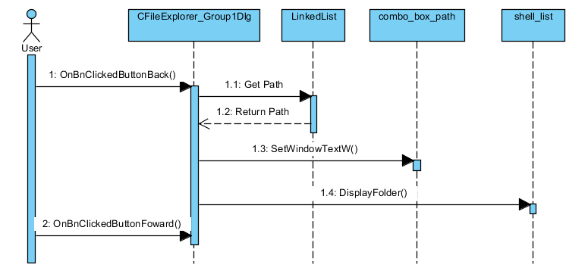

Mô tả trình tự thực hiện usecase click Back&Forward buttons:

|  |  |
| --- | --- |
| Bước | Mô tả |
| 1 | Người dùng click vào Back/Forward button trên MainDialog |
| 2 | MainDialog sẽ lấy đường dẫn được lưu trong LinkedList, nếu danh sách rỗng thì break |
| 3 | Combobox nhận được đường dẫn, thay đổi lại hiển thị trên thanh combobox |
| 4 | ShellList nhận được đường dẫn, gọi hàm hiển thị file và thư mục có trong đường dẫn đó |

### Usecase View Properties

|  |  |  |  |
| --- | --- | --- | --- |
| Kiểu trả về | Tên hàm | Tham số | Mô tả |
| void | OnPopupMenuListProperties() | void | Hàm xử lý Properties shell list |
| void | OnPopupMenuTreeProperties() | void | Hàm xử lý Properties shell tree |

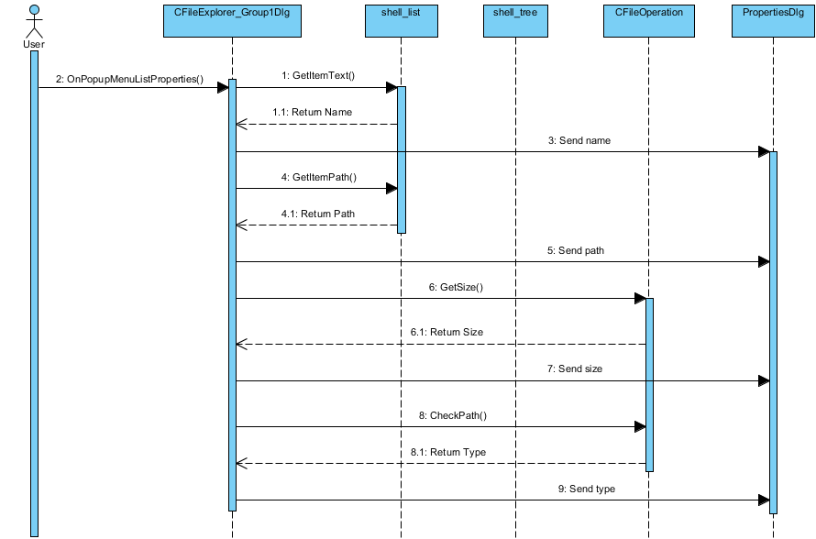

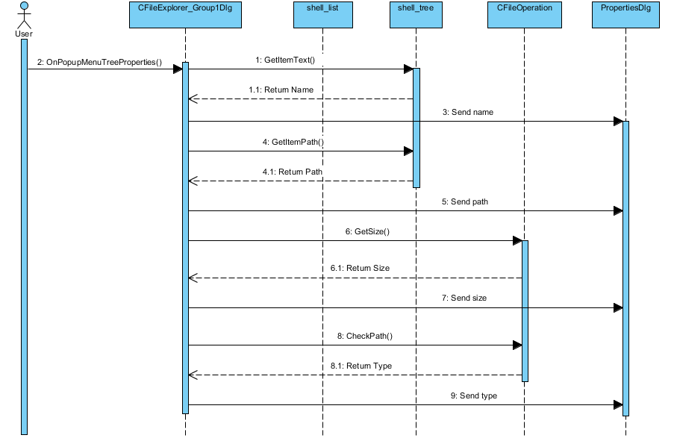

Mô tả trình tự thực hiện usecase click view file property:

|  |  |
| --- | --- |
| Bước | Mô tả |
| 1 | Người dùng có thể chọn File/Folder để View Property |
| 2 | Lấy name của file hoặc folder từ List hoặc Tree gửi cho Properties Dialog |
| 3 | Lấy path của file hoặc folder gửi cho Properties Dialog |
| 4 | Gửi path cho lớp CFileOperation để tính kích thước, và kiểm tra path là File hay Folder gửi cho Properties Dialog |
| 5 | Hiển thị cửa số Properties |
| 6 | Kết thúc view properties. |

### Usecase Open

|  |  |  |  |
| --- | --- | --- | --- |
| Kiểu trả về | Tên hàm | Tham số | Mô tả |
| void | OnPopupMenuTreeOpen() | void | Hàm xử lý Open shell list |
| void | OnPopupMenuListOpen () | void | Hàm xử lý Open shell tree |

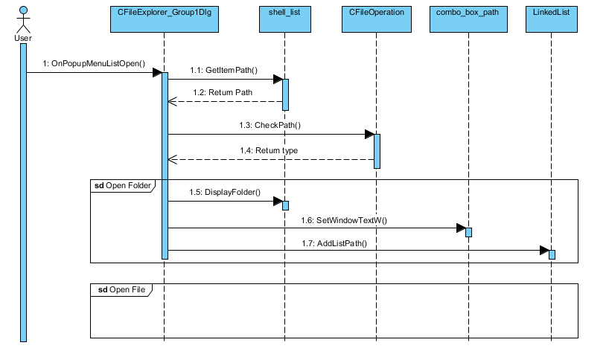

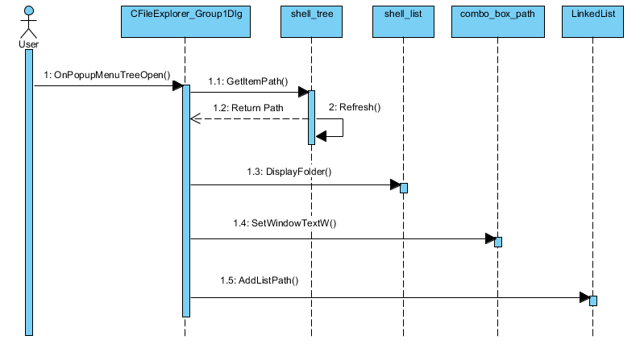

Mô tả trình tự thực hiện Open file/folder:

|  |  |
| --- | --- |
| Bước | Mô tả |
| 1 | Người dung click vào Folder trên Tree hoặc Folder/File trên List. Lưu đường dẫn vào 1 biến Nếu là file thì mở file và kết thúc hàm |
| 2 | Nếu là folder gửi Path cho shell_list để hiển thị các thư mục, trong path này |
| 3 | Gửi path cho combox để cập nhật lại đường dẫn |
| 4 | Thêm đường dẫn này vào danh sách liên kết |
| 5 | Kết thúc Open File/folder. |

### Usecase Search

|  |  |  |  |
| --- | --- | --- | --- |
| Kiểu trả về | Tên hàm | Tham số | Mô tả |
| void | OnEnChangeEditSearch() | void | Hàm xử lý Search |

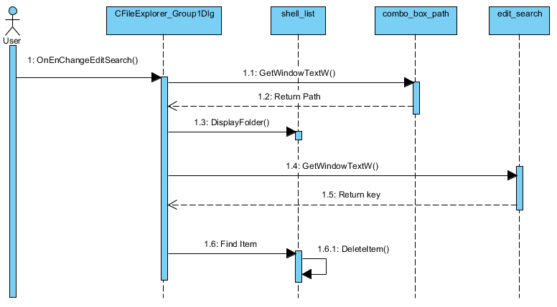

Mô tả trình tự thực hiện usecase Search on edit box:

|  |  |
| --- | --- |
| Bước | Mô tả |
| 1 | Người dùng nhập ký tự vào edit_search, được lưu vào biến str, sẽ tạo ra sự kiện thay đổi edit_search |
| 2 | Lấy path trên combobox và hiển thị các thư mục và file trong path này |
| 3 | So sánh chuỗi cần tìm kiếm với các Item đang được hiển thị trên shell_list và xóa đi các Item không thỏa mãn |
| 4 | Kết thúc tìm kiếm |

### Usecase Create New Folder/Text file

|  |  |  |  |
| --- | --- | --- | --- |
| Kiểu trả về | Tên hàm | Tham số | Mô tả |
| void | OnPopupMenuListNewFolder() | void | Hàm xử lý tạo thư mục mới |
| void | OnPopupMenuListNewTextdocument() | void | Hàm xử lý tạo file mới |

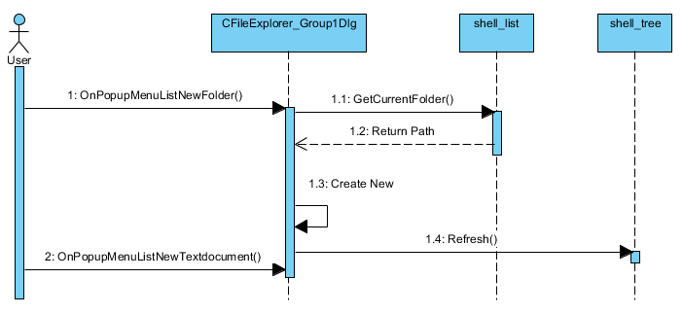

|  |  |
| --- | --- |
| Bước | Mô tả |
| 1 | Người dùng click chuột đến vùng muốn tạo folder/file mới. Chọn New File/Folder (Chuột phải hoặc tùy chọn trên toolbar) |
| 2 | Tạo file hoặc folder mới |
| 3 | Update lại shell_list |
| 4 | Update lại shell_tree |
| 5 | Kết thúc quá trình tạo file hoặc folder |

* + 1. **Usecase Resize**

|  |  |
| --- | --- |
| Bước | Mô tả |
| 1 | Cài đặt resize cho Shell Tree và Shell List trên dialog |
| 2 | Sử dụng chuột trái để thực hiện chức năng resize |

* + 1. **Usecase Sort File**

|  |  |
| --- | --- |
| Bước | Mô tả |
| 1 | Sử dụng sort trên Shell List đã được cung cấp sẵn |

* + 1. **Usecase Copy/Paste**

|  |  |
| --- | --- |
| void | OnPopupMenuTree/ListCopy(); |
| void | OnPopupMenuTree/ListPaste() |



Mô tả trình tự thực hiện usecase Copy/Paste

|  |  |
| --- | --- |
| Bước | Mô tả |
| 1 | Người dùng chọn file/folder cần copy trên Mainframe |
| 2 | Chương trình sẽ lưu đường dẫn |
| 3 | Người dùng chọn nơi (folder) để lưu ,đồng thời chương trình lưu đường dẫn mới |
| 4 | Kết thúc file/ folder sẽ được lưu vào chỗ cần Paste |

* + 1. **Usecase Cut/Paste**

|  |  |
| --- | --- |
| void | OnPopupMenuTree/ListCut() |
| void | OnPopupMenuTree/ListPaste() |



Mô tả trình tự thực hiện usecase Cut/Paste

|  |  |
| --- | --- |
| Bước | Mô tả |
| 1 | Người dùng chọn file/folder cần cut trên Main form |
| 2 | Chương trình sẽ lưu đường dẫn |
| 3 | Người dùng chọn nơi (folder) để lưu ,đồng thời chương trình lưu đường dẫn mới và xóa file/folder đó |
| 4 | Kết thúc file/ folder sẽ được lưu vào chỗ cần Paste |

* + 1. **Usecase Rename**

|  |  |
| --- | --- |
| void | OnPopupMenuTreeRename() |



Mô tả trình tự thực hiện usecase Rename

|  |  |
| --- | --- |
| Bước | Mô tả |
| 1 | Người dùng chọn file/folder cần rename trên Main form |
| 2 | Chương trình sẽ lưu đường dẫn |
| 3 | Người dùng chọn file/folder để đổi tên |
| 4 | Kết thúc file/ folder sẽ được lưu tên mới |

* + 1. **Usecase Delete**

|  |  |
| --- | --- |
| void | OnPopupMenuTreeDelete() |



Mô tả trình tự thực hiện usecase Delete

|  |  |
| --- | --- |
| Bước | Mô tả |
| 1 | Người dùng chọn file/folder cần Delete trên Main form |
| 2 | Chương trình sẽ lưu đường dẫn |
| 3 | Kết thúc file/ folder sẽ được delete |

* + 1. **Usecase Change View**

|  |  |
| --- | --- |
| void | OnCbnSelchangeComboBoxView() |
| void | OnMenuViewDetails() |



Mô tả trình tự thực hiện usecase Change View

|  |  |
| --- | --- |
| Bước | Mô tả |
| 1 | Người dùng Click view (bằng toolbar hoặc bằng button) trên MainFrame |
| 2 | MainFrame thay đôi style hiển thị của ListView . Style được chọn được gửi cho ListView |
| 3 | ListView nhận được Style mới, gọi hàm SetView() để hiển thị ViewStyle mới |
| 4 | Kết thúc change View, return view. |